Рекомендации родителям по домашнему чтению для детей 3-4 лет

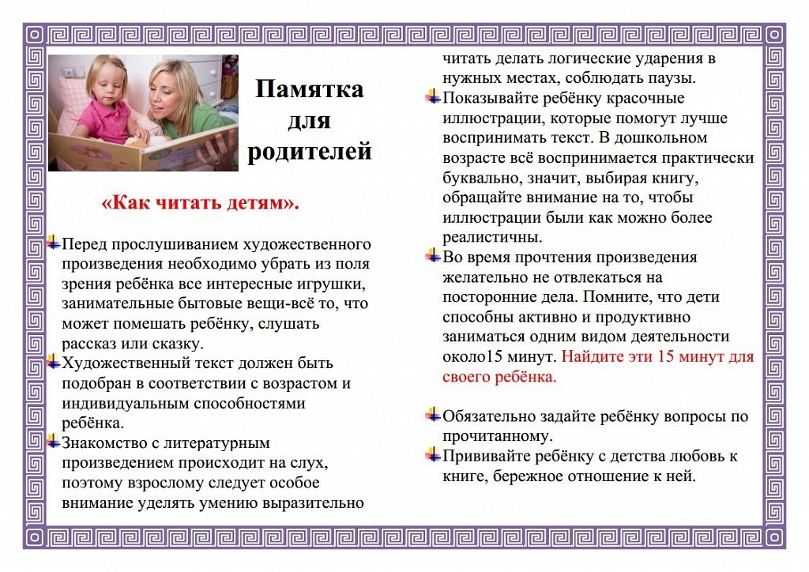

Следует читать детям ежедневно. Обязательно должен быть оборудован книжный уголок, к которому у малышей будет постоянный доступ.

Для чтения во второй младшей группе (3-4 лет):

* Сказки: «Рукавичка», «Коза-дереза», «Два жадных медвежонка», «У солнышка в гостях», «Пых», Лесной мишка и проказница мышка», «Петух и лиса», «Колобок», «Волк и козлята», «Кот, петух и лиса», «Гуси-лебеди», «Снегурочка и лиса», «Бычок – черный бочок, белые копытца», «У страха глаза велики.
* Поэзия: К. Бальмонт. «Осень», А. Блок. «Зайчик», А. Плещеев. «Осень наступила», «Весна», А. Пушкин. «Ветер, ветер! Ты могуч!», «Свет наш солнышко!», С. Черный «Приставалка», «Сказка об умном мышонке»,
* К. Чуковский. «Путаница», «Краденое солнце», «Мойдодыр», «Муха-цокотуха», «Айболит», «Что такое хорошо, что такое плохо?».

Показывайте ребёнку красочные иллюстрации, которые помогут лучше воспринимать текст. В дошкольном возрасте всё воспринимается практически буквально, значит, выбирая книгу, обращайте внимание на то, чтобы иллюстрации были как можно более реалистичны.

Во время прочтения произведений желательно не отвлекаться на посторонние дела. Помните, что дети способны активно и продуктивно заниматься одним видом деятельности около 15 минут. Найдите эти 15 минут для своего ребёнка. Обязательно задавайте вопросы по прочитанному. Прививайте ребёнку с детства любовь к книге, бережное отношение к ней.